Alumno: Dal Degan Santiago

Curso: 6º3ª

Objeto personal

Yo quiero que mi objeto personal sea un marco de madera hecho para encuadrar lo que actualmente es un poster. El marco debe tener decoraciones a los costados relacionados con el contenido del poster, en mi caso es un poster de Avatar La Leyenda de Aang y por ende las decoraciones tienen que estar relacionadas con la serie.

Las decoraciones vas a ser hechas manualmente con un mini torno, y van a ser decoraciones generales con algunos pequeños toques relacionados a la serie.

La imagen tiene un tamaño de 26cm X 34.5cm, 6cm de marco para cada lado me parece que quedaría muy bien. Quiero que el marco sea de una madera oscura y que los detalles queden bien marcados, la parte del centro va a tener un vidrio para proteger al poster y la parte trasera deberá tener alguna manera de sostener el papel dentro. La parte superior tendrá un gancho o alguna clase de hilo para sostener el cuadro. Lo pondré en mi habitación.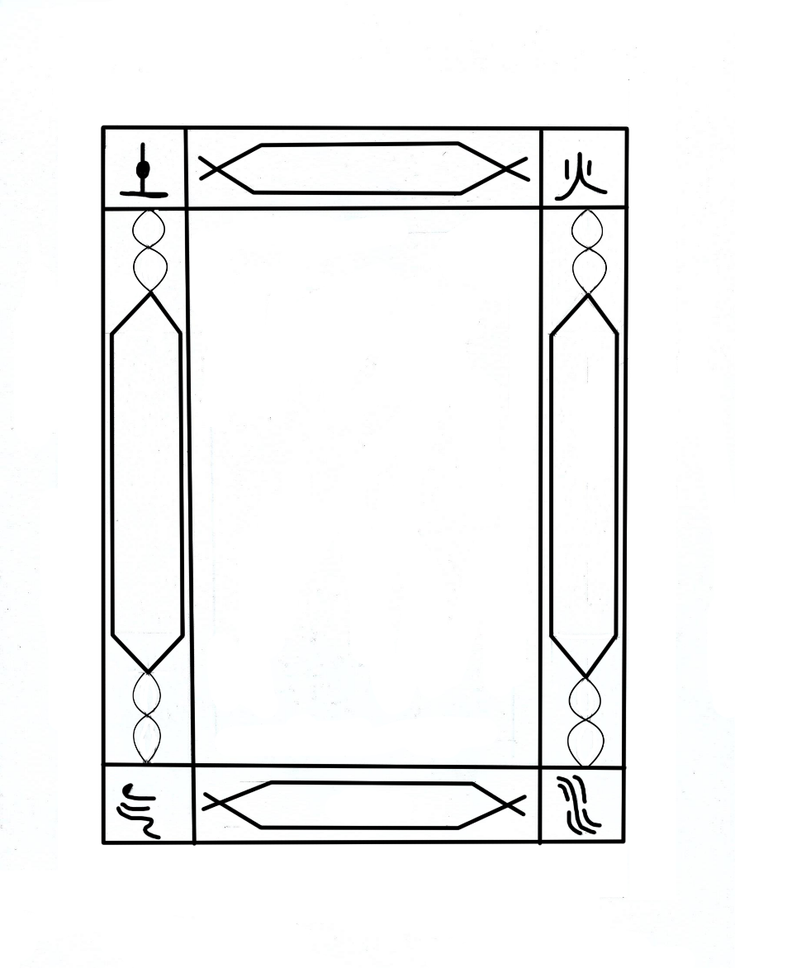   
El sketch no está a escala pero la forma general se mantiene.